Практична робота 2

СИНТЕЗ КОМБІНАЦІЙНИХ СХЕМ НА ЛОГІЧНИХ ЕЛЕМЕНТАХ
Мета роботи: отримати навички розробки (синтезу) і дослідження
комбінаційних схем на мікросхемах, що реалізують логічні елементи необхідні для реалізації заданої функції, за допомогою програм моделювання електронних схем.
Зміст роботи

Схема
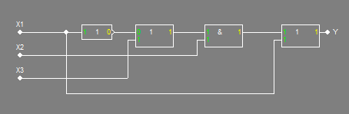
Таблиця і діаграма
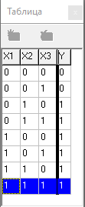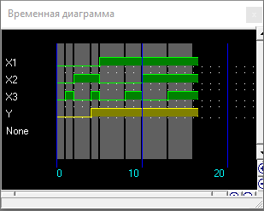
Для створення схеми я використовував такі компоненти як NOT, OR, AND.
В результаті отримали що після 001 результат всюди результат 1. Якщо подивитися на схему і провести всі вхідні значення то результати збігаються з результатами таблиці.
Висновок
Я зміг створити схему логічного виразу та отримати результати з таблиці та діаграми з усіма значеннями а також зрозумів що будь який логічний вираз можна перетворити в комбінаційну схему завдяки якій можна отримати результати всіх можливих вхідних значень.
Контрольні питання
- Щоб скласти ТС для будь якого логічного виразу потрібно скласти схему цього виразу в програмі AFDK та налаштувати в Таблиці всі вхідні і вихідні значення, додати всі комбінації вхідних значень, а потім натиснути кнопку модель щоб отримати результати.
- Основний функціонально повний набір логічних елементів - це набір тих елементів без яких не можна скласти складні чи прості схеми і потрібні для більш складних логічних елементів.

2І-НІ
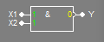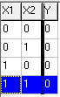
2АБО-НІ
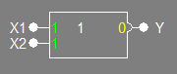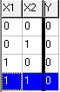
- Мінімізація логічної функції - це процес спрощення логічного виразу без зміни її функціоналу, тобто без зміни того як вона працює. це потрібно, щоб змінних або логічних елементів, які потрібні для реалізації функції в комбінаційну схему або програмний код.
- Час затримки спрацьовування схеми визначається через логічний аналізатор (часову діаграму).

